**Judul Paper (**16 pt, **maksimal 20 kata)**

**Penulis Pertama**\*1)**, Penulis Kedua**2)**, dan Penulis Ketiga**3)

**(identitas penulis dengan nama lengkap, 11 pt)**

1)Jurusan, Fakultas, Universitas, Alamat, Kota, Kode Pos, Negara

2)Grup Riset, Instansi, Alamat, Kota, Kode Pos, Negara

3)Pusat Studi, Instansi, Alamat, Kota, Kode Pos, Negara

Email: Penulis1, Penulis2, Penulis 3

**ABSTRAK (Times New Roman, 10 pt)**

Abstrak terdiri dari kata-kata antara 100 s.d.150 kata dalam Bahasa Indonesia dengan spasi tunggal, *align justify*, satu kolom, *Times New Roman* 10 pt.

**Kata kunci**: 3-7 kata kunci, dipisahkan dengan koma, diurutkan berdasarkan abjad A-Z (TNR, 10 pt)

1. **Pendahuluan**

Artikel ditulis dalam Bahasa Indonesia**. Isi naskah meliputi: Pendahuluan, Metode, Hasil dan Pembahasan, Simpulan, Ucapan Terimakasih (jika ada)**, dan **Daftar Pustaka.** Naskah diketik dengan menggunakan huruf Times New Roman 11 pt. Naskah ditulis dengan spasi 1.15, kertas ukuran A4, dengan top margin = 3 cm, bottom margin = 2,5 cm, inside = 3,5 cm, dan outside = 2,5 cm (mirror margins). Gunakan *template* dalam menulis artikel. Jumlah halaman minimum 4 halaman dan maksimum 15 halaman. **Ketentuan penulisan selengkapnya lihat di halaman terakhir.**

1. **Metode**

Perujukan dan pengutipan menggunakan teknik rujukan (nama, tahun), misalnya: Rujukan awal kalimat: Laksono dan Kusuma (2015) menyatakan……..; Rujukan disebut di akhir kalimat……….(Ettl dkk., 2007). Ilustrasi berupa gambar, grafik, foto, dan tabel harus disertakan dalam berkas (*soft copy*). Ilustrasi tersedia dalam format hitam putih maupun berwarna dengan kualitas gambar baik dan dijamin dapat tercetak jelas. Tabel dan gambar diberi nomor secara berurutan sesuai dengan urutan pemunculannya. Setiap gambar dan tabel perlu diberi penjelasan singkat di atas untuk tabel dan di bawah untuk gambar. Ukuran *font* untuk keterangan tabel dan gambar adalah 9 pt.

1. **Hasil dan Pembahasan**

Contoh formulasi matematika:

| f(x) = 2x2 + 3x +25 | (1) |
| --- | --- |

Contoh tabel:

**Tabel 1.** Definsi Notasi

| Notasi | Definisi |
| --- | --- |
| C2 | Biaya pengiriman |
| ……… | ……….. |

1. **Simpulan**

Contoh Gambar:



**Gambar 1.** Logo IDEC

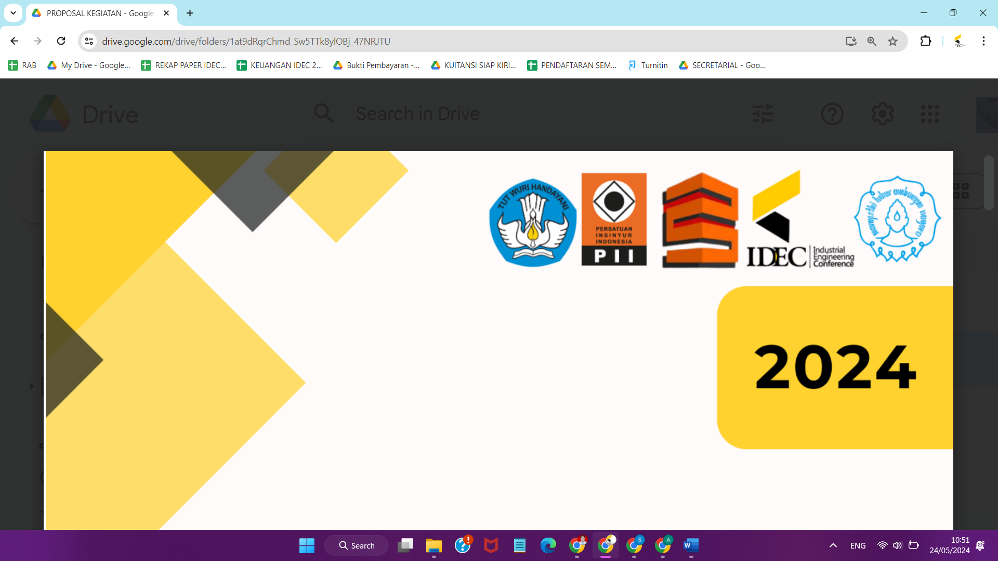

**Gambar 2.** Logo Forkom PPPI

**Daftar Pustaka**

Daftar pustaka disusun meurut abjad dan diketik dengan spasi 1.15.

Ettl, M., Feigin, G. E., Lin, G. Y., & Yao, D. D. (1999). *Method for providing inventory optimization* (U.S. Patent No. 5946662). United States Patent and Trademark Office.

Munifah, Jauhari, W. A., & Triyanto, D. (2013). Perancangan sistem informasi manajemen tiket bus online berbasis web. *PERFORMA*, 12(2), 115-124.

Laksono, P. W., & Kusuma, C. (2014). Tren keilmuan manajemen keuangan di bidang rekayasa dan bisnis. In *Proceeding of Industrial Engineering Conference* (pp. 588-593). Surakarta, Indonesia.

Turban, E., Aronson, J. E., & Liang, T. P. (2005). *Decision support systems and intelligent systems*. Pearson Education Inc.

Kementrian Perdagangan Republik Indonesia/Kemendag. (2009). Peraturan Mendag RI No: 66/M-Dag/Per/12/2009 tentang Pelaksanaan Skema Subsidi Resi Gudang. http://www.kemendag.go.id/, Diunduh pada 05 Agustus 2010.

**Ketentuan Penulisan Paper**

1. Penulisan paper dilakukan sepenuhnya pada *template* ini.
2. Konten paper ditulis dengan *font* Times New Roman *size* 11, kecuali untuk tulisan dalam tabel dan keterangannya, tulisan di dalam gambar dan keterangannya, rumus matematika, dan hal-hal yang sudah diterangkan ketentuannya (contoh: judul).
3. Spasi pada naskah adalah 1.15.
4. Kertas ukuran A4, dengan top margin = 3 cm, bottom margin = 2,5 cm, inside = 3,5 cm, dan outside = 2,5 cm (mirror margins)
5. Jumlah halaman minimal adalah 4 halaman dan jumlah halaman maksimal adalah 15 halaman.
6. Perujukan dan pengutipan menggunakan teknik rujukan (nama, tahun). Rujukan awal kalimat contohnya seperti “Laksono dan Kusuma (2015) menyatakan ...”; Rujukan di akhir kalimat contohnya seperti “... ..., (Ettl dkk., 2007)”.
7. Rumus atau formula matematika ditulis dengan *font* Times New Roman *size* 11 (kecuali dalam bentuk gambar), dan diberi penomoran di kanan pada setiap penulisannya. (lihat bagian hasil dan pembahasan)
8. Keterangan tabel di tulis di atas tabel dengan *font* Times New Roman *size* 9. Tabel dibuat *all borders,* dan ukurannya memanjang memenuhi margin. (lihat tabel 1)
9. Keterangan gambar di tulis di bawah gambar dengan *font* Times New Roman *size* 9. (lihat gambar 1 dan gambar 2)
10. Daftar pustaka ditulis dengan *font* Times New Roman *size* 11 spasi 1.15 dengan format penulisan APA, urutkan penulisan sesuai dengan abjad.